信息工程学院校企实训

分组项目报告

|  |  |
| --- | --- |
| 项目名称 | 基于CNN的手写算式识别与计算 |
| 项目负责人 | 郭斌 |
| 专业 | 软件工程 |
| 任课教师 | 胡英铭 |
| 编制时间 | 2019年7月9日 |

西北农林科技大学信息工程学院

2019年6月制

项目成员及分工

（工作量总和为 100%）

|  |  |  |  |  |
| --- | --- | --- | --- | --- |
| 序号 | 学号 | 姓名 | 工作内容 | 工作量（%） |
| 01 | 2016012931 | 武杰 | 项目分工与项目报告编写 |  |
| 02 | 2016012933 | 彭兆前 | Web前端设计与实现 |  |
| 03 | 2016012934 | 张胜君 | 图像处理 |  |
| 04 | 2016012935 | 郭斌 | CNN模型设计与训练 |  |

项目总打分表

|  |  |  |  |  |  |  |
| --- | --- | --- | --- | --- | --- | --- |
| 指标内容 | 分 值 | 指标内涵及评估标准 | | | | 得 分 |
| A | B | C | D |
| 构思（20 分） | | | | | |  |
| 选题意义 | 10 | 意义重大 | 意义较大 | 意义一般，属于简单开发 | 无意义 |  |
| 技术路线的可行度 | 10 | 合理可行，具体且有创新 | 合理可行,具体 | 基本合理可行 | 不够合理 |  |
| 设计（20 分） | | | | | |  |
| 设计内容 | 10 | 内容非常丰富 | 内容较丰富 | 内容一般 | 内容欠缺 |  |
| 解决的关键技术问题 | 10 | 准确，范围合 适，重点突出 | 基本准确 | 部分关键 | 未抓住关键 |  |
| 实现（20 分） | | | | | |  |
| 项目完成的技术水平 | 10 | 难度很大，达到较高水平 | 难度较大，超出一般水平 | 难度一般，达 到普通水平 | 难度小，很容易实现 |  |
| 团队精神 | 10 | 团队合作精神 强 | 合作情况良好 | 合作情况一般 | 合作不好 |  |
| 运作（20 分） | | | | | |  |
| 应用程度 | 20 | 产业化或实际 应用 | 模拟应用 | 可以应用但未应用 | 不能应用 |  |
| 文字表达及文档制作水平（10 分） | | | | | |  |
| 文字表达 | 5 | 文字表达非常 好 | 文字表达较好 | 文字表达一般 | 文字表达差 意思不明了 |  |
| 文档制作 | 5 | 制作非常专业 化 | 制作良好 | 制作一般 | 制作效果差 |  |
| 报告质量及口头表达能力（10 分） | | | | | |  |
| 报告质量 | 5 | 报告非常完整 | 报告比较完整 | 完整程度一般 | 报告不完整 |  |
| 口头表达能力 | 5 | 整体效果很好 | 整体效果良好 | 整体效果一般 | 整体效果差 |  |
| 总分： | | | | | |  |
| 评语： | | | | | | |

个人期末项目成绩表

|  |  |  |  |  |  |
| --- | --- | --- | --- | --- | --- |
| 序号 | 学号 | 年级 | 专业 | 姓名 | 成绩 |
| 01 | 2016012931 | 2016 | 软件工程 | 武杰 |  |
| 02 | 2016012933 | 2016 | 软件工程 | 彭兆前 |  |
| 03 | 2016012934 | 2016 | 软件工程 | 张胜君 |  |
| 04 | 2016012935 | 2016 | 软件工程 | 郭斌 |  |

说明：

1. 第二阶段实训任务及报告完成情况＝个人期末项目成绩＝小组总成绩×小组人数×个人工作量＋教师调控（范围－10～＋10）
2. 个人学期总成绩＝劳动纪律和实训态度×20%＋第一阶段实训任务及报告完成情况×40%＋第二阶段实训任务及报告完成情况×40%

# 项目背景

当前主流搜题软件如小猿搜题、作业帮等通过用户拍照，对图片中的字符进行识别，在软件自身题库中进行搜索。用户在搜题过程中，部分题目是是对包含加减乘除的算式或方程进行求解计算，如果能对算式直接进行识别，并求解计算，将不需要搜索软件自身题库，不再受题库限制，软件直接为用户输出结果，为用户节省了获取结果的时间。

# 项目概述

实训中学习了利用CNN方法完成了对0-9手写数字的识别模型的构建，通过使用MINIST数据集完成了对模型的训练，经过测试，识别准确率达到90%以上。

本项目，在完成前期0-9手写数字识别的基础上，对程序功能进行了扩展。手写数字识别程序，可以识别0-9共计10个数字，并对识别率和识别结果进行输出。本项目通过对原有的MINIST数据集进行扩展，加入手写的“+”、“-”、“×”、“÷”、“（”、“）”等数据，扩展模型可识别的字符，使模型能够对通过Web前端输入的手写的“+”、“-”、“×”、“÷”、“（”、“）”等符号进行识别，并将识别的字符连接成算式，对算式相应的计算结果进行输出。

# 项目分析

1. 系统架构

本项目共分为三个子程序，分别为Web前端输入输出程序、图像处理程序、CNN图片识别程序。

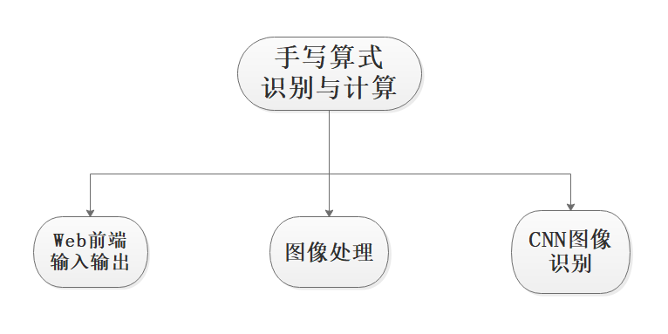

图 1 系统架构

1. 需求分析
2. 功能性需求
3. 为用户提供可交互的可视化的Web前端窗口。
4. 从Web前端获取用户通过鼠标绘制的算式图片。
5. 从Web前端获取用户上传的本地算式图片。
6. 对Web前端获取的算式图片按字符进行分割，获取到分割后的多张图片。
7. 对分割后的每张图片进行处理，生成28*28像素图片。
8. 对生成的每张图片进行识别。
9. 将每张图片的识别结果存储在内存中。
10. 利用内存中的图片识别结果，进行算式的计算。
11. 将算式识别结果返回给用户。
12. 将算式计算结果返回给用户。
13. 非功能性需求
14. Web前端的美观性。
15. Web前端对用户的错误操作给予提示。
16. 对CNN模型进行训练时，具备数量巨大的训练数据。
17. 对CNN模型进行训练时，具有高效的训练效率。
18. 设计约束
19. 打开该程序的浏览器需支持Html5 Canvas。
20. 需要具备Python运行环境
21. 系统流程图
22. 可行性分析
23. 项目规划
24. 项目开发计划
25. 开发团队组织结构
26. 项目对硬件、软件的资源需求
27. 项目开发模型
28. 项目进度表

# 四、 环境配置

操作系统：Windows 10

开发环境：

Anaconda 3集成环境

Python 3.7

Tensorflow 1.13.1

Django 2.2

开发软件：pycharm

# 五、 项目实现

# 六、 结果分析

# 七、 总结

# 致谢

# 参考文献